**Федеральное государственное бюджетное образовательное учреждение**

**высшего образования**

**«РОССИЙСКАЯ АКАДЕМИЯ НАРОДНОГО ХОЗЯЙСТВА   
И ГОСУДАРСТВЕННОЙ СЛУЖБЫ**

**ПРИ ПРЕЗИДЕНТЕ РОССИЙСКОЙ ФЕДЕРАЦИИ»**

**НИЖЕГОРОДСКИЙ ИНСТИТУТ УПРАВЛЕНИЯ – филиал РАНХиГС**

Факультет: управления________________________________________________________________

Кафедра информатики и информационных технологий _____________________________________

Направление подготовки / специальность: 09.03.03 прикладная информатика___________________ **_____________________________________________________________________________________**

*(код, наименование)*

Направленность (профиль) / специализация: корпоративные системы управления ______________

**_____________________________________________________________________________________**

**ОТЧЁТ (ПО ПРАКТИЧЕСКОЙ/ЛАБОРАТОРНОЙ РАБОТЕ)**

|  |  |
| --- | --- |
| по дисциплине: | Программная инженерия_______________________________ |
| на тему: | «Освоение технологии работы с репозиторием: создание____ |
|  | и использование______________________________________ |
|  | ____________________________________________________» |

|  |  |  |
| --- | --- | --- |
|  |  | **АВТОР** |
|  |  | Обучающийся(иеся) _2__ курса группы ИБ-321__ |
|  |  | ________очной_________ формы обучения |
|  |  |  |
|  |  | _____________ _________Вечканов Е.О._____ |
|  |  | *(подпись) (фамилия, инициалы)* |
|  |  |  |
|  |  | **РУКОВОДИТЕЛЬ** |
|  |  | ___________________________________________ |
|  |  | *(ученая степень, ученое звание)* |
|  |  | оценка ____________________________________ |
|  |  | «_____» __________________ 20____ г. |
|  |  | *(дата защиты)* |
|  |  | _____________ ___________Окулич В.И.______ |
|  |  | *(подпись) (фамилия, инициалы)* |

Нижний Новгород, 2023г.

Содержание

**Введение**

Цель: освоение технологии работы с репозиторием: создание и использование.

Задачи:

- пройти регистрацию на гитхаб

- создать репозиторий

- провести загрузку файлов в репозиторий

**Общие сведения о гитхаб**

**Гитхаб**

Гитхаб — крупнейший веб-сервис для хостинга IT-проектов и их совместной разработки. Веб-сервис основан на системе контроля версий Git и разработан на Ruby on Rails и Erlang компанией GitHub, Inc.

**Репозитории гитхаб**

### - От локального к глобальному — документы создаются на компьютере и загружаются через специальное ПО и команды в облачный сервис.

### - От глобального к локальному — документы создаются в облачном сервисе и загружаются на локальный компьютер.

- На сайте гитхаб — документы загружаются на сайте гитхаб в репозиторий.

**Работа с гитхаб**

**Регистрация на гитхаб**

Регистрация и авторизация на сайте ГитХаб показана на рис.1

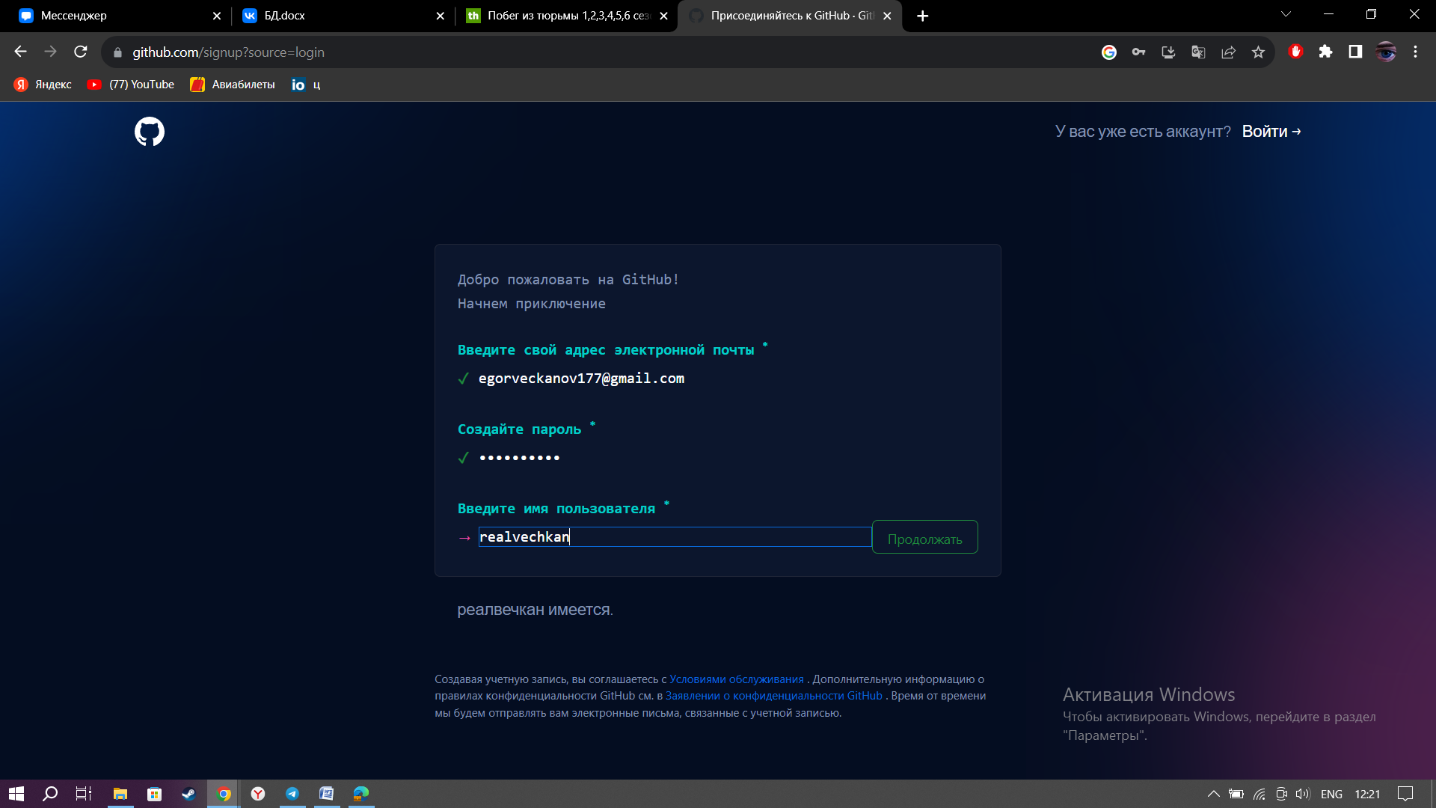Рис.1 Форма авторизации на сайте гитхаб

**Создание репозитория**

Переход в профиль во вкладку репозитории показан на рис.2

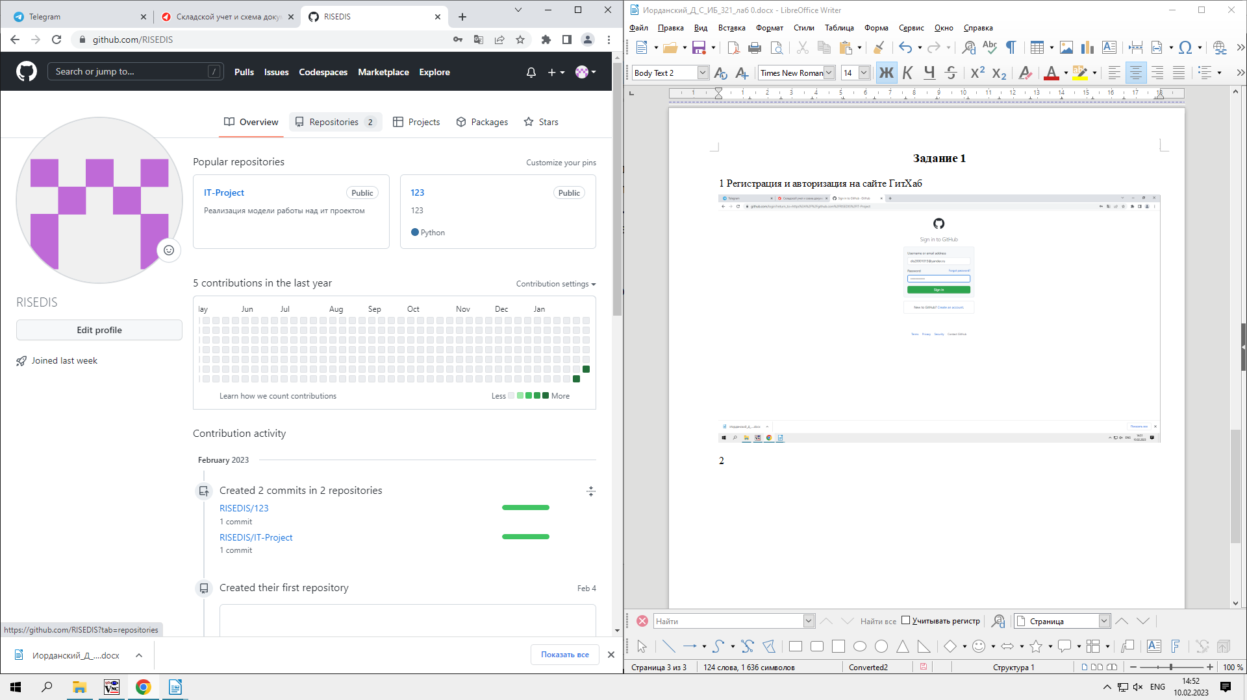

Рис.2 Вкладка репозитории в профиле

Добавление репозитория открытого типа.

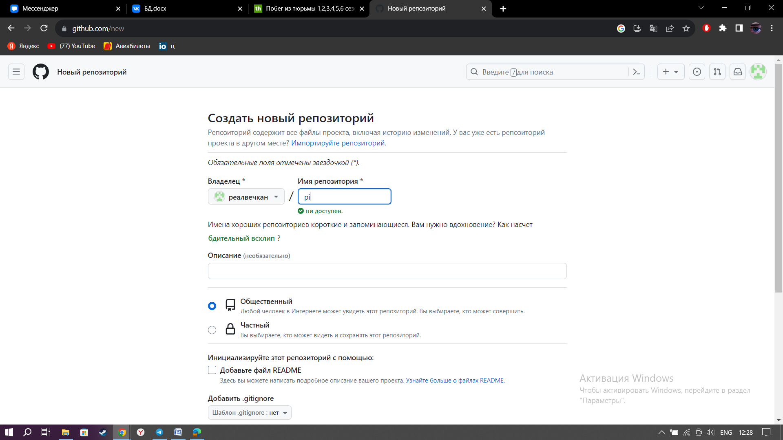

Рис.3 Форма создания репозитория и выбора режима доступности

**Загрузка файлов в репозиторий**

Открыли созданный репозиторий для добавления файлов.

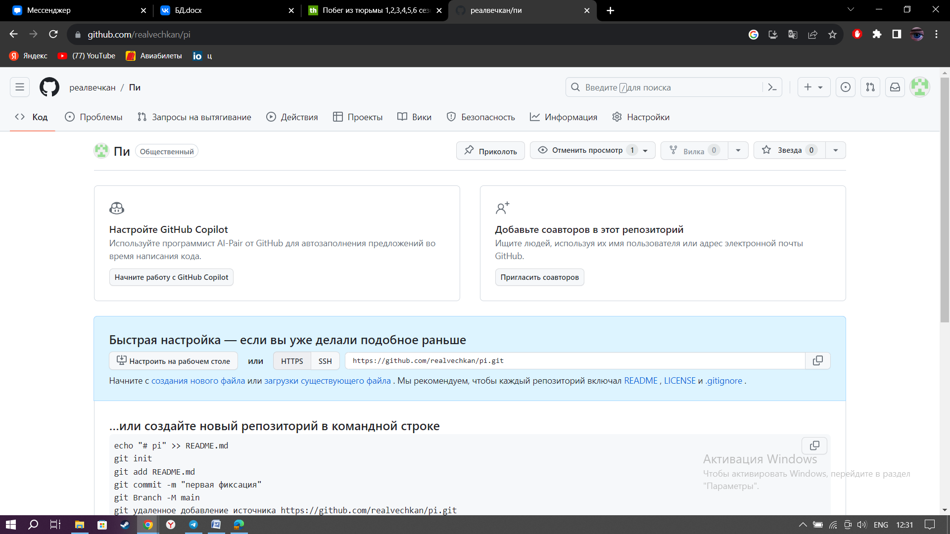

Рис.4 Вкладка репозитория для работы с файлами

Перешли в меню добавления новых файлов с компьютера.

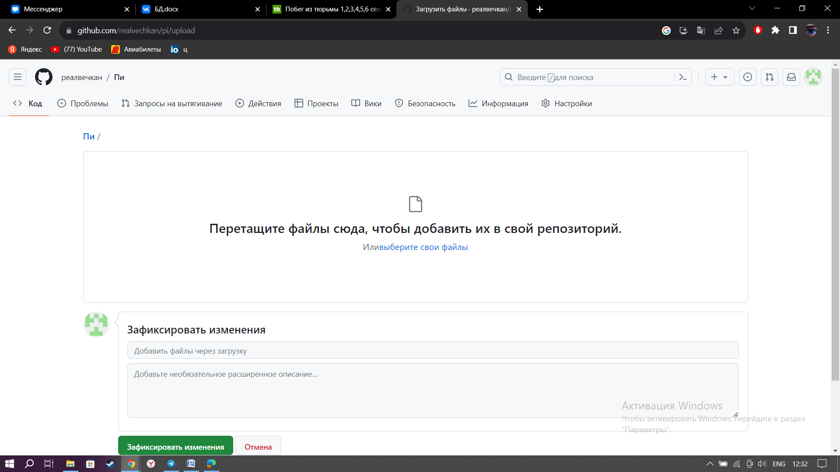

Рис.5 Меню загрузки файла с компьютера

Успешно загрузили файл в репозиторий.

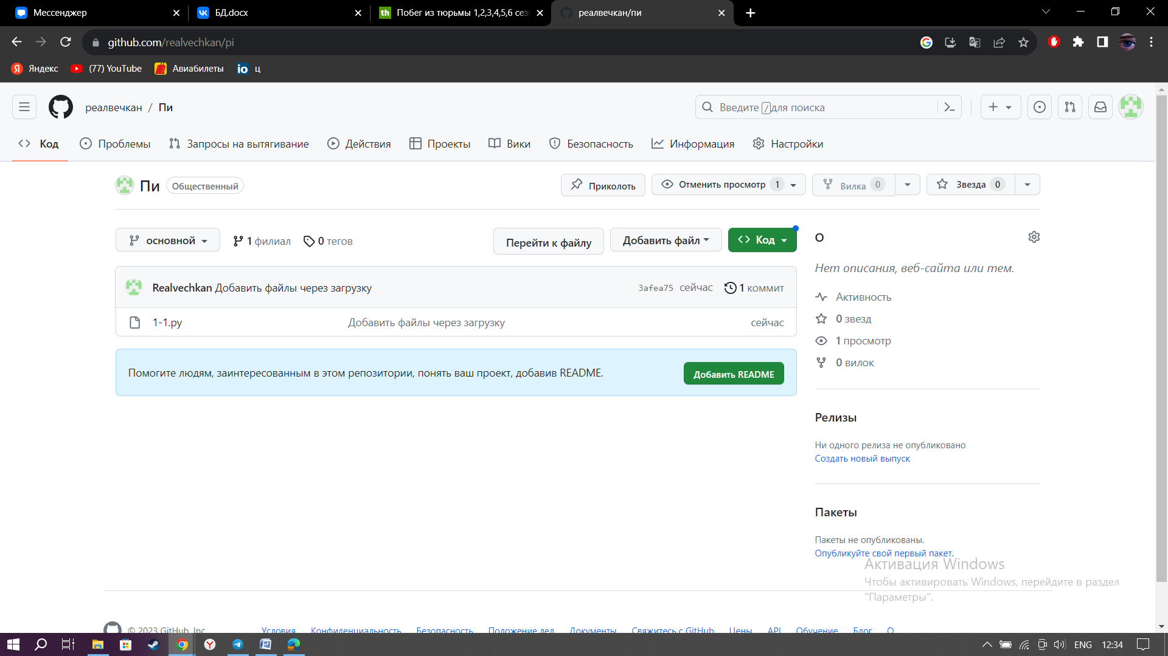

Рис.6 Наполненный репозиторий

Ссылка на репозиторий: https://github.com/realvechkan/pi

**Заключение**

Была освоение технология работы с репозиторием: создание и использование.

Пройдена регистрация на гитхаб, создан репозиторий, проведена загрузка файлов в репозиторий.